食物的顏色密碼

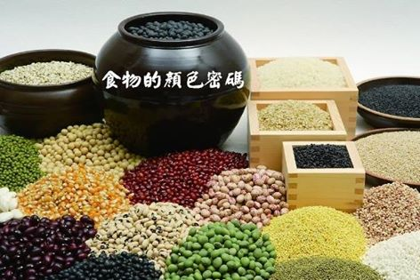
1、白色：富含蛋白質，美白補水 2、黑色：抗氧化滋補，益脾補肝 3、紅色：補鐵，增強體質，抵禦感冒病毒 4、紫色：含花青素，抗血管硬化，防腦中風 5、黃色：富含維C，A，D，保護粘膜組織，促進鈣、磷吸收 6、綠色：富含葉酸，清理腸胃，含天然生命元素鈣。

